Informações básicas dos grandes mestres que se deslocam para Macau:

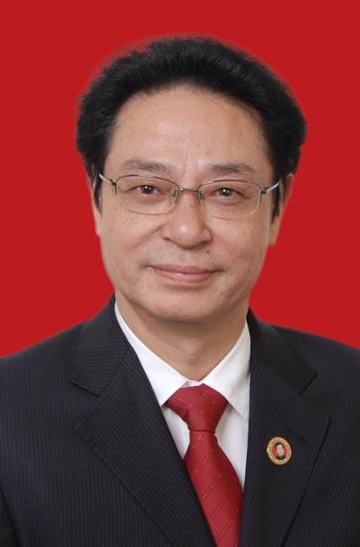  Sun Guangrong | Mestre chefe da Universidade de Medicina Tradicional Chinesa em Beijing, investigador e Professor; membro do grupo de peritos em manutenção da saúde central, um dos criadores de ensino de correspondência em medicina tradicional chinesa moderna. Este perito goza de subsídio especial do Conselho do Estado por ser perito que proporciona especial contributo.  Perito em áreas: tratamento de tumores, doenças ginecológicas, doenças gastroenterológicas, doenças em emocionais, entre outras doenças complexas, e ter grande abordagem na cultura em manutenção da saúde. Ser inovador de MTC e pensamento, MTC e identificação tratamento, MTC e formula composta, inovador de promoção de documentações em princípios básicos em medicina tradicional chinesa e os seis procedimentos em identificação e tratamento em medicina tradicional chinesa.
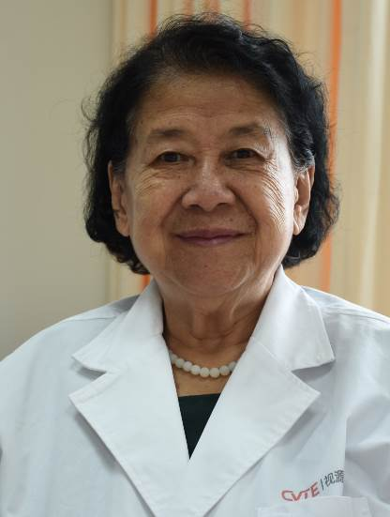  Liu Minru | Professor da Universidade de Medicina Tradicional Chinesa em ChengDu, docente dos alunos de doutoramento, perito que goza de subsídio especial do Conselho do Estado.  Perito em: doenças frequentes ginecológicas como menstrução irregular, dismenorreia, sangramento uterino, amenorreia, infertilidade, sindrome de ovários policísticos entre outros e tratamento de outras doenças complexas e dificeis. O tratamento e o diagnóstico das doenças é baseado na patogênese básica, dando importância na tonificação dos rins e na regulação do qi do sangue, e regula conjuntamente o tratamento e a prevenção.
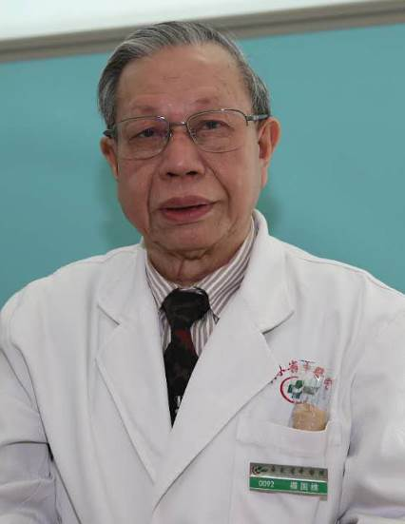  Yan Guowei | Professor, Professor principal da Universidade de Medicina Tradicional Chinesa de Cantão, mestre de medicina tradicional chinesa famoso da Província de Guangdong, perito que goza de subsídio especial do Conselho do Estado por ser perito em medicina tradicional chinesa que proporciona especial contributo em assuntos de saúde.  Perito em: tratamento deacnes, eczemas, doenças de queda de cabelos, doenças do tecido conjuntivo, psoriase e outras doenças dermatológicas complexas e difíceis. Este aborda profundamente a teoria de tonificação dos rins em medicina tradicional chinesa, aplicando o tratamento por tonificação dos rins nas doenças dermatológicas complexas e difíceis, e obtendo efeito terapêutico satisfatório. Ser pioneiro de promoção de “tratamento de acnes baseado na teoria dos rins”.
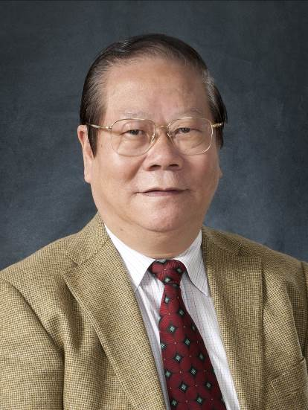  Zhou Yihan | Mestre chefe, professor principal, docente dos alunos do doutoramento, docente colaborador em doutoramento em sucessor de medicina tradicional chinesa do Instituto de Medicina Tradicional Chinesa na China, docente famoso por experiências em ciências de medicina tradicional chinesa da China, mestre de medicina tradicional chinesa famoso da Província de Guangdong, perito que goza subsídio especial do Conselho do Estado.  Perito em: aplicação da medicina tradicional chinesa no tratamento de cancro hepático, cancro pulmonar, cancro intestinal, entre outros cancros de tumores malignos de fase terminal e tratamento de recuperação dos diversos cancros. Tem publicado oito obras, nomeadamente “drogas medicinais de medicina tradicional chinesa frequentemente usadas para tratamento anti-tumores”, “Súmula de tratamento e análises em tumores”, “Dietética em medicina tradicional chinesa em tumores”, “Oncologia em medicina tradicional chinesa na clínica”, “oncologia em medicina tradicional chinesa”, entre outros.

